22 DE AGOSTO - DIA DO FOLCLORE
Dia do Folclore é celebrado no Brasil em 22 de agosto, e sua criação aconteceu na década de 1960, para celebrar as personagens do nosso folclore e incentivar estudos na área.

por Daniel Neves Silva
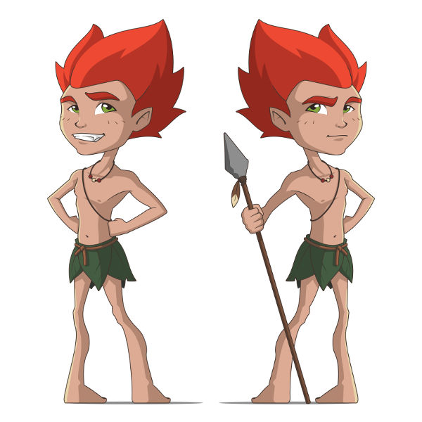O folclore brasileiro é comemorado em 22 de agosto, e nele é costume relembrar seus personagens, como o Curupira.
Bem vindo ao Player Audima. Clique TAB para navegar entre os botões, ou aperte CONTROL PONTO para dar PLAY. CONTROL PONTO E VÍRGULA ou BARRA para avançar. CONTROL VÍRGULA para retroceder. ALT PONTO E VÍRGULA ou BARRA para acelerar a velocidade de leitura. ALT VÍRGULA para desacelerar a velocidade de leitura.Play!Ouça: 22 de agosto - Dia do Folclore0:0006:28AudimaAbrir menu de opções do player Audima.
Folclore é o que entendemos como as formas pelas quais a culturapopular manifesta-se e que são parte da identidade cultural de umpovo. As representações folclóricas podem ser manifestadas por meio de ações individuais e coletivas e são formadas por costumes e tradições que são transmitidos de geração em geração.
O folclore representa apenas a cultura popular. Sendo assim, o que conhecemos como cultura erudita não é considerado parte do folclore. O folclore manifesta-se por mitos, canções, ritmos, danças, festas, crendices, brincadeiras etc. São uma parte importante da cultura de um povo e por isso devem ser preservados.
No Brasil, celebra-se o Dia do Folclore em 22 de agosto. No entanto, por que o dia 22 de agosto foi escolhido para comemorar-se o folclore no Brasil? Nesse texto veremos o motivo.

Criação do Dia do Folclore
O Dia do Folclore aqui no Brasil surgiu por meio de um decreto assinado pelo presidente Humberto Castello Branco, em 1965. Esse foi o decreto nº 56.747, assinado no dia 17 de agosto de 1965 e nele constava que:
DECRETA:
Art. 1º Será celebrado anualmente, a 22 de agosto, em todo o território nacional, o Dia do Folclore. A data da publicação da carta de Thoms (22 de agosto) foi escolhida como o dia para ser comemorar o Dia do Folclore.
Por meio desse decreto oficializou-se a comemoração do folclore brasileiro em 22 de agosto. O objetivo era incentivar estudos na área, assim como, de garantir a preservação do patrimônio folclórico do Brasil.

De veio a palavra “folclore”?
A palavra “folclore” teve origem no idioma inglês e é um aportuguesamento de “folklore”. Essa palavra no inglês, por sua vez, surgiu em 1846 por meio de uma sugestão realizada por um arqueólogo chamado William John Thoms – um entusiasta do estudo do folclore. Em 22 de agosto de 1846, uma carta de Thoms foi publicada por uma revista de Londres chamada The Atheneum.
A proposta de Thoms era de formar a expressão “folk-lore” por meio da junção de dessas duas palavras do idioma inglês. O sentido era que “folk” significa povo e “lore” significa saber ou conhecimento. Assim, juntando as duas palavras o significado seria “saber tradicional de um povo”. A proposta de Thoms demorou ainda algumas décadas para se tornar famosa.

História do folclore
O folclore é uma área de estudo que está vinculada a antropologia, uma área do conhecimento que estuda o homem e a humanidade dentro de vários aspectos, incluindo o cultural. Os estudos nessa área começaram a surgir no século XVIII e começaram a ser de fato bem sistematizados a partir da segunda metade do século XIX.
Pioneiros importantes nessa área foram os irmãos Grimm e Johann von Herder e a primeira instituição surgida com enfoque na pesquisa sobre folclore foi a Sociedade do Folclore (Folklore Society) que foi criada em Londres, em 1878. Os debates promovidos por essa associação definiram quais assuntos poderiam ser relacionados com o folclore.
Foi debatido que elementos como mitos, contos, histórias populares, festas, crendices, rituais de magia e bruxaria, dialetos, expressões populares e coisas do tipo eram parte do folclore de um povo. A partir daí, os estudos sobre folclore ganharam um forte impulso e se espalharam pela Europa e chegaram aos Estados Unidos.
Aqui no Brasil, demorou um pouco até que os estudos sobre folclore se consolidassem. Alguns nomes foram muito importantes no estudo desse tema aqui como Luís Câmara Cascudo, mas o primeiro evento sobre folclore só foi organizado aqui em 1951 – o I Congresso Brasileiro de Folclore. Esse evento foi organizado no Rio de Janeiro e chegou a algumas definições que até hoje embasam determinados estudos na área.

Características
Definir características básicas sobre o folclore é uma tarefa difícil e gera muita polêmica entre os especialistas nessa área do conhecimento. Esse debate segue em curso aqui no Brasil e muitos pontos que um dia foram unânimes, hoje já são relativizados ou questionados por diversos estudiosos.
De toda forma pode-se destacar alguns elementos como:
- O anonimato da obra, apesar de questionado, é considerado um elemento importante para definir se algo faz parte do folclore ou não;
- Os elementos que são parte do folclore tem de ter uma aceitação coletiva e tem de ser transmitidos de geração em geração pela oralidade;
- Surgimento de maneira espontânea e não por decisão de autoridades.

Personagens do folclore
O folclore, seja o brasileiro, como o de outros países é muito rico e existe uma quantidade infindável de personagens que fazem parte de lendas que foram transmitidas durante séculos. Essas histórias deram origem a personagens como:
- Lobisomem: homem que se transforma em lobo durante a Lua cheia;
- Cavaleiro sem cabeça: guerreiro decapitado que vaga a procura de sua cabeça;
- Strigoi: seres míticos que se alimentam de sangue humano. Essa lenda deu origem a lenda dos vampiros.

Folclore brasileiro
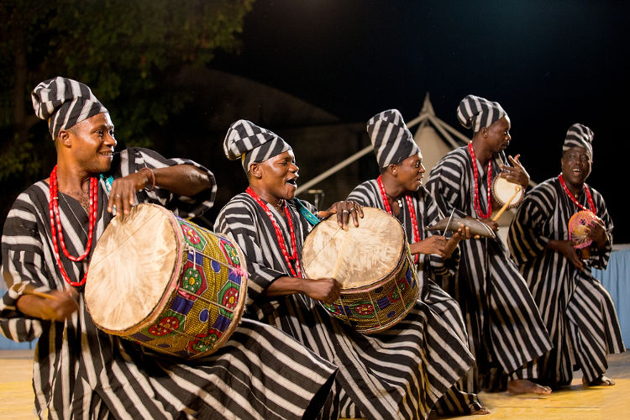
A cultura africana teve uma grande importância na formação do folclore brasileiro. [1]
O folclore brasileiro é resultado da mistura de elementos da cultura europeia com a cultura de povos africanos e dos povos indígenas. Essa diversidade cultural deu origem a uma riqueza de histórias e saberes e dentre os personagens do nosso folclore podemos citar o curupira, o saci, a mula sem cabeça, o boto, a iara, a vitória-régia, o boitatá etc.
Crédito de imagem
[1] Simon Kovacic e Shutterstock

